ZAHTEV OD 03/09012017
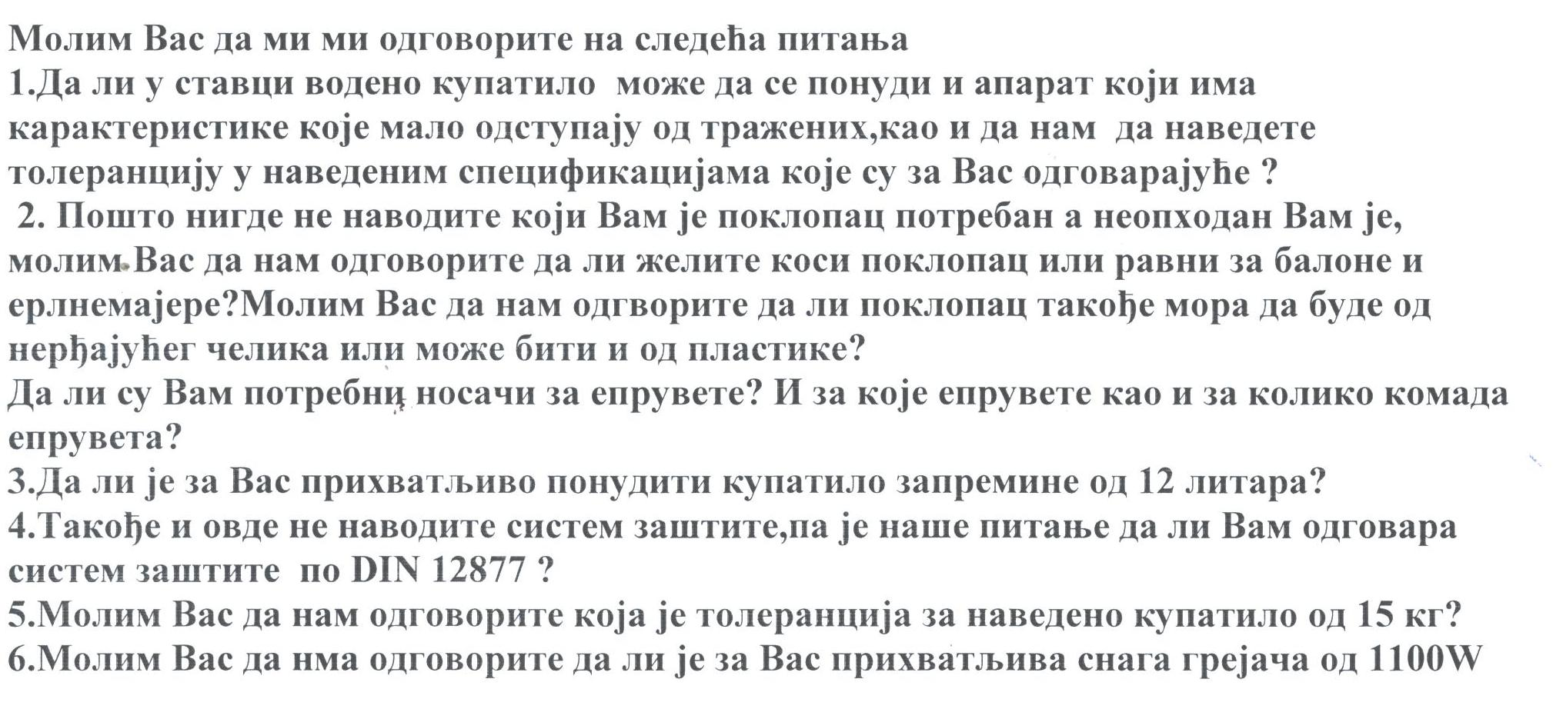

ODGOVOR NA ZAHTEV OD 03/09012017

1. Prihvatljivo je ponuditi aparat čije su karakteristike bolje od traženih u tenderskoj dokumentaciji. U tom smislu navedene specifikacije smatrajte za minimalne, svaki ponudjen aparat sa boljim karakteristikama biće ocenjen kao prihvatljiv. Tolerancija za temperaturu, kao merenu fizičku vrednost je navedena u specifikaciji.Tolerancija za ostale parametre konkretno su navedeni u odgovorima na Vaše pitanje.
2. U tenderskoj dokumentaciji za vodeno kupatilo navedeno je –„ sa uzdignutim poklopcem od nerđajućeg čelika i dva stalka za po 24 epruvete Ø18 mm “.
3. Nije prihvatljivo, minimalna prihvatljiva zapremina je 14 litara.
4. Prihvatljivo je ponuditi aparat sa sistemom zaštite po DIN 12877.
5.Tolerancija mase za traženo kupatilo je +/- 10%.
6. Nije prihvatljivo, prihvarljivo odstupanje od zahtevane snage je +/- 10%.

